新 书 推 荐

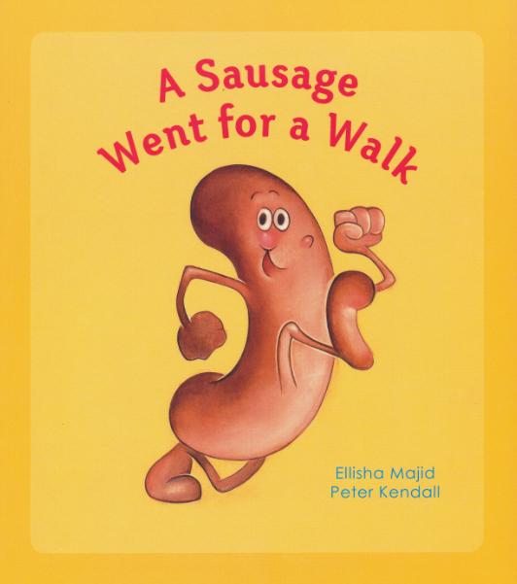
中文书名：《香肠出走记》
英文书名：A Sausage Went for a Walk
作 者：Ellisha Majid
绘 者：Peter Kendall
出 版 社：Fremantle Press
代理公司：ANA
出版日期：2011年3月
页 数：22页
类 型：3-5岁儿童绘本

内容简介：

终于有一天，香肠要出走，“如果再不走，就被当作早餐吃下肚”。它跳出盘子溜下桌，不当早餐怕被捉。
煎蛋看到大声喊，”我要飞起离开这儿”；它眨眨眼睛摆摆手，早餐早餐再见喽！……
随后，玉米片、烘豆、拖着果酱带着黄油的吐司面包全都胜利大逃亡了。等到饿极了的蒂姆冲到早餐桌旁，却只看到了空空如也的盘子。他赶紧趴着窗户朝外看，天啦，早餐大军出走中！

这本书用生动有趣的图画带领孩子们进入了一个奇妙的童话中。早餐里司空见惯的香肠、煎蛋们突然有了生命，它们一个个可爱淘气，不甘困居于餐盘，不愿苦苦等候迟迟未来的小主人，于是才有了这出热闹惊险而不失有趣的集体大出逃。这本书会给小朋友们的早餐之旅增添颜色，甚至还有可能借此训练他们的就餐礼仪哦。

本书的行文极具韵律感和节奏感，这能够引发儿童的阅读兴趣并有助于发展其语言能力。建议做成双语对照版。

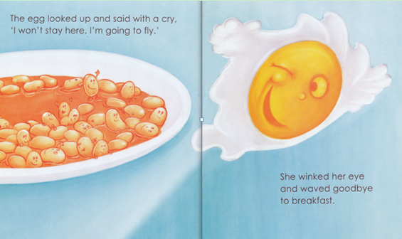
内文图画：

谢谢您的阅读！
请将回馈信息发至：黄家坤
安德鲁﹒纳伯格联合国际有限公司北京代表处
北京市海淀区中关村大街甲59号中国人民大学文化大厦1705室, 邮编：100872
电 话：010-82509406
传 真：010-82504200
Email：Jhuang@nurnberg.com.cn
网 站：Http://www.nurnberg.com.cn

